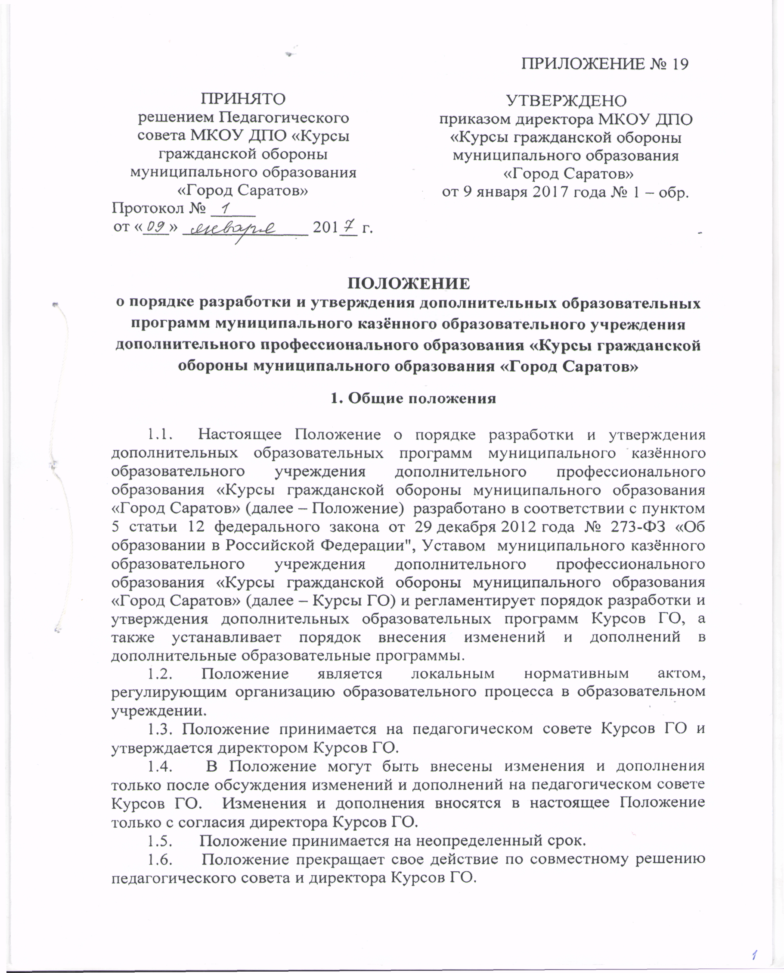

1.7. Под дополнительной образовательной программой в настоящем Положении понимается система норм, регламентирующих содержание и организацию образовательного процесса, обеспечивающих достижение обучающимися спланированных результатов.

1.8. Дополнительная образовательная программа оформляется и разрабатывается в соответствии с настоящим Положением.

**2. Содержание дополнительных образовательных программ**

2.1. Содержание образования определяется дополнительными образовательными программами, разрабатываемыми, принимаемыми и реализуемыми Курсами ГО самостоятельно.

2.2. Содержание образования является одним из факторов экономического и социального прогресса общества и должно быть ориентировано на:

* обеспечение самоопределения личности, создание условий для ее самореализации;
* формирование у обучающегося адекватной современному уровню знаний и уровню образовательной программы (ступени обучения) картины мира;
* интеграцию личности в национальную и мировую культуру;
* формирование человека и гражданина, интегрированного в современное ему общество и нацеленного на совершенствование этого общества;
* воспроизводство и развитие кадрового потенциала общества.

**3. Цели и задачи**

3.1. Целями и задачами дополнительных образовательных программ в первую очередь является обеспечение обучения, воспитания, развития обучающихся. В связи с этим содержание дополнительных образовательных программ должно

*соответствовать:*

- достижениям мировой культуры, российским традициям, культурно-национальным особенностям регионов;

- соответствующему уровню образования;

- направленностям дополнительных образовательных программ;

- современным образовательным технологиям, отраженным в принципах обучения (индивидуальности, доступности, преемственности, результативности); формах и методах обучения; методах контроля и управления образовательным процессом (анализе результатов деятельности обучающихся); средствах обучения (перечне необходимого оборудования, инструментов и материалов в расчете на каждого обучающегося).

*быть направлено на:*

- обеспечение конституционного права граждан Российской Федерации на получения качественного образования;

- создание условий для развития личности обучающегося;

- обеспечение достижения обучающимися результатов обучения;

- приобщение обучающихся к общечеловеческим ценностям;

- профилактику асоциального поведения;

- развитие мотивации личности обучаемых к познанию и творчеству;

- повышения профессионального мастерства педагогов;

- взаимодействие педагога дополнительного образования со всеми участниками образовательного процесса.

**4. Структура дополнительной образовательной программы**

4.1. Дополнительная образовательная программа включает следующие структурные элементы:

1. Титульный лист.

2. Пояснительную записку.

3. Учебный план дополнительной образовательной программы.

4. Календарный учебный график.

5. Рабочие программы изучаемых курсов (модулей).

6. Организационно-педагогические условия реализации дополнительной образовательной программы.

7. Список литературы для преподавателей и обучаемых.

8. Средства обеспечения обучения.

**5. Оформление и содержание структурных элементов дополнительной образовательной программы**

5.1. На титульном листе дополнительной образовательной программы

указывается:

- наименование образовательного учреждения;

- когда и кем утверждена дополнительная образовательная программа;

- название дополнительной образовательной программы;

- категория обучаемых, на которых рассчитана дополнительная образовательная программа;

- срок реализации дополнительной образовательной программы;

- разработчик дополнительной образовательной программы;

- название населенного пункта, в котором реализуется дополнительная образовательная программа;

- год разработки дополнительной образовательной программы.

5.2. В пояснительной записке к дополнительной образовательной программе раскрываются:

- общая характеристика дополнительной образовательной программы;

- нормативно-правовые основы разработки дополнительной образовательной программы;

- сроки освоения дополнительной образовательной программы;

- цели подготовки обучаемых;

- область и объекты профессиональной деятельности обучаемых;

- планируемые результаты освоения дополнительной образовательной программы;

- специальные требования по уровню образования обучаемых, допускаемых к освоению дополнительной образовательной программы.

5.3. Учебный план дополнительной образовательной программы содержит:

- перечень изучаемых модулей;

- количество часов по каждому модулю с разбивкой на теоретические и практические виды занятий.

5.4. Календарный учебный график дополнительной образовательной программы регламентирует:

- продолжительность учебного года для каждой группы обучающихся;

- продолжительность учебного курса;

- количество учебных дней в неделю;

- форму обучения;

- ежегодные сроки проведения занятий;

- режим учебных занятий.

5.5. Рабочие программы изучаемых курсов (модулей) содержат краткое описание тем по каждому изучаемому курсу (модулю) и включают следующие структурные элементы:

- пояснительную записку;

- тематический план;

- содержание каждого изучаемого курса (модуля);

- оценка качества освоения рабочей программы;

- перечень литературы по каждому изучаемому модулю для преподавателей и обучаемых.

- перечень средств обучения.

5.6. Организационно-педагогические условия реализации дополнительной образовательной программы предусматривают:

- требования к педагогическим кадрам;

- информационно-методические условия реализации дополнительной образовательной программы;

- материально-технические условия реализации дополнительной образовательной программы;

- оценку качества освоения реализации дополнительной образовательной программы;

- учебно- методические материалы обеспечивающие реализацию дополнительной образовательной программы;

- виды самостоятельной работы обучаемых.

5.7. В разделе список литературы для преподавателей и обучаемых указывается основная и дополнительная учебная литература, учебные и справочные пособия, а также учебно-методическая литература, перечень рекомендуемых средств обучения, дидактических материалов, используемых

в преподавании.

5.8. В разделе средства обеспечения обучения указываются используемые при проведении учебного процесса технические средства обучения, наглядные пособия, приборы и учебные объекты.

6. Механизм разработки, согласования и утверждения дополнительных образовательных программ

6.1. Дополнительные образовательные программы разрабатываются преподавателями Курсов ГО в соответствии сПримерной программой обучения должностных лиц и специалистов гражданской обороны и единой государственной системы предупреждения и ликвидации чрезвычайных ситуаций в учебно-методических центрах по гражданской обороне и чрезвычайным ситуациям субъектов Российской Федерации и на курсах гражданской обороны муниципальных образований, утвержденной Министром Российской Федерации по делам гражданской обороны, чрезвычайным ситуациям и ликвидации последствий стихийных бедствий 28 ноября 2013 года № 2-4-87-36-14 (далее – Примерная программа) и устанавливаются на период обучения в соответствии с учебным планом Курсов ГО.

6.2. Дополнительные образовательные программы подлежат ежегодной корректировке после утверждения главой муниципального образования «Город Саратов» плана комплектования Курсов ГО слушателями на год. В программе может быть изменен расчет времени, отводимого на изучение тем занятий, уточнено содержание тем занятий, последовательность их изучения без сокращения общего количества часов, предусмотренного Примерной программой.

6.3. Дополнительные образовательные программы рассматриваются на заседании методического совещания Курсов ГО на предмет соответствия структуры и содержания программ установленным требованиям. Результаты рассмотрения программы фиксируются в протоколах методического совещания.

6.4. При соответствии дополнительной образовательной программы установленным требованиям на титульном листе указываются реквизиты протокола заседания методического совещания, на котором данная программа рассматривалась, после чего программа утверждается директором Курсов ГО.

6.5. При несоответствии дополнительной образовательной программы установленным требованиям директор Курсов ГО накладывает резолюцию о

